 | Разработано: ООО ЛЕОН  Сайт: leoncom.ru  Телефон: 8(800)555-08-47  Электронная почта: sales@leoncom.ru
  Описание | Значение
  А, мм
  В, мм
  S, мм
  M=N, мм
  E=F, мм
  L, мм
  øCe, мм
  øCu, мм
  FTA, мм
  FTB, мм
  D, мм
  К, мм
  V1; V2, мм
  Н1; H2, мм
  Тип исполнения
  Добор
  Технические характеристики:
  Количество фреоновых контуров
  (внешних подключений)
  Расход воздуха, м³/час
  Температура воздуха на входе, ºС
  Влажность воздуха на входе, %
  Температура воздуха на выходе, ºС
  Мощность нагрева/охлаждения, кВт
  Запас, %
  Теплоноситель, тип
  Температура кипения, ºС
  Перегрев, ºС
  Температура конденсации,
  ºС
  Температура переохлаждения, ºС
  Вид сбоку:
  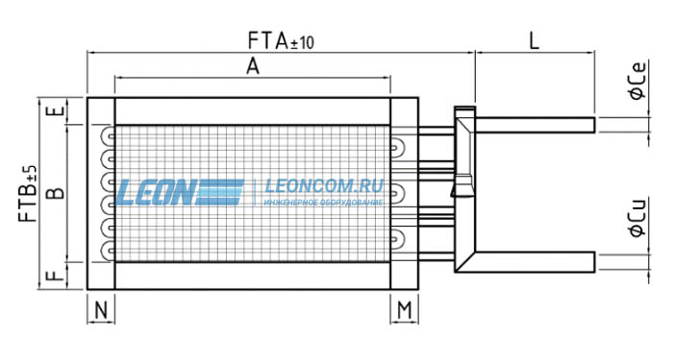
  Вид со стороны коллектора:
  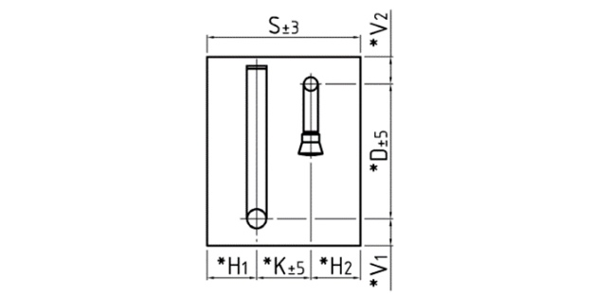
  Тип исполнения:
  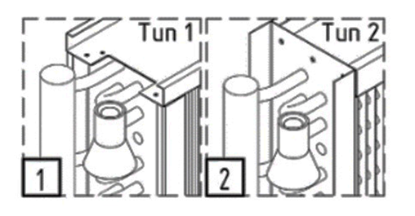
  Сторона обслуживания (правый/левый):
  